ESTADO DO RIO GRANDE DO NORTE
CÂMARA MUNICIPAL DE SÃO JOÃO DO SABUGI

INDICAÇÃO Nº. 055/2018.

Senhor Presidente, apresento a V. Ex., nos termos do art.160 e 161 do Regimento Interno, ouvido o Plenário desta Casa, a presente Indicação, a ser encaminhada ao Poder Executivo Municipal, solicitando que seja uma passagem molhada na divisa de João de Juca e Deuzimar Santos, na comunidade Quixere.

JUSTIFICATIVA EM PLENÁRIO

Sala das Sessões, em 10 de abril de 2018.

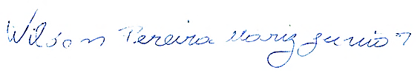

WILSON PEREIRA MARIZ JUNIOR
VEREADOR-AUTOR

